ZTMG、ZTSG气动低转矩不磨损切断球阀
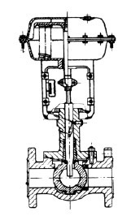
ZTMG、ZTSG气动低转矩不磨损切断球阀：是阀门在开启过程中，球芯偏离阀座后才开始作90℃的旋转运动，到位后，球芯压紧阀座，这样球芯和阀座之间不产生转动磨损，而且扭转矩较小，使得阀门球芯和阀座之间不产生转动磨损，而且扭转力矩较小，使得阀门使用寿命长。因而它可以替代传统O形切断球阀而广泛地应用在石油、化工、造纸、冶金、电力、轻工等各种工业部门。典型使用场合有--
石油工业中油田钻油井口切断、出油管道切断、炼油厂的热油系统切断、热交换器隔离和产品输送等；
化工化肥工业中燃料气紧急切断、氨水切断、化工产品苯、乙烯、丙烯切断等；
造纸工业中纸浆、蒸汽切断；
冶金工业中蒸汽、冷却水切断等；
电力工业中给水、疏水系统、蒸汽切断等。

特点和优点：
1、开关无磨损－消除了传统O型切断球阀常见的阀座磨损的主要因素。
2、低扭矩操作－可以用轻小的执行机构或低压气动执行操作。
3、通用性能好－球阀采用直行程执行机构，这样可以和普通直通阀的驱动器通用。
4、阀座密封性能好－可靠的密封结构，保证了低泄漏和无泄漏要求。
5、阀门不限流，较高的流量系数，经济性能好。
6、安装维修方便，在管道上打开阀盖便可取出和装入球芯。
7、使用寿命长。

工作原理：
配用直行程膜片执行机构和气动活塞式执行机构，当信号压力输入到薄膜气室时，在膜片上产生推力，使推杆产生直线移动，这时，阀杆徐了作相应的直线移动处，并在螺旋的作用下，产生90℃的旋转，阀杆移动的同时，通过滚动销带动球体转动，阀杆下部的楔形部位提供了球芯对阀座的机械旋压，确保球阀的密封。

主要技术参数和性能指标：
公称通径（mm） | 25 | 32 | 40 | 50 | 65 | 80 | 100 | 125 | 150 | 200
额定流量系数（Kv) | 65 | 100 | 150 | 250 | 350 | 450 | 800 | 1300 | 2000 | 3000
压力等级(MPa） | PN1.6、4.0、6.4
连接形式 | 法兰连接MFM（凹凸面）RF（凸面）法兰尺寸按JB79标准
泄漏量等级 | ANSI IV级（金属座）
工作温度（℃） | -20～450（金属座）
流量特性 | 近似等百分比
执行机构 | 气缸式、薄膜片
阀材料 | 铸钢（ZG230～450)、铸不锈钢（ZG1Cr18Ni8Ti、ZG1Cr18Ni12Mo2Ti)及316L

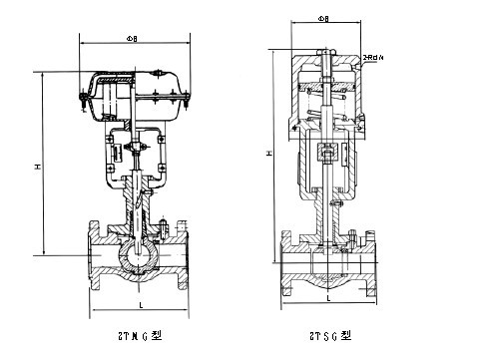
ZTMG、ZTSG气动低转矩不磨损切断球阀

公称通径DN | 25 | 40 | 50 | 65 | 80 | 100 | 150 | 20
H | 500 | 540 | 540 | 650 | 770 | 920 | 970 | 1160
L | 200 | 200 | 230 | 290 | 310 | 350 | 480 | 600
φB | 281 | 281 | 281 | 363 | 363 | 620 | 310 | 360

